School: Long Hoa Primary School
Class: 1/______
Name: _______________________________________
GRADE 1
REVIEW
(From 30/3/2020 to 3/4/2020)

Exercise 1: Look and circle (Nhìn tranh và khoanh tròn từ đúng)

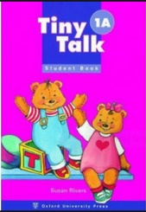  book/ crayon |   boy / teacher | 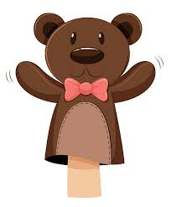  puppet / book |   puppet / crayon
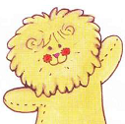  girl / puppet |   crayon / book |   book / crayon | 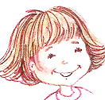  teacher / girl
boy / girl | 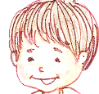  boy / puppet | book / crayon | puppet / crayon

Exercise 2: or ( Đọc từ và viết dấu hoặc vào hình tương ứng)
book

crayon

puppet | 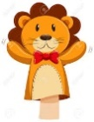 | 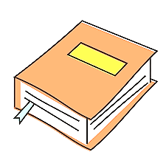
teacher |  | 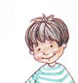
girl | 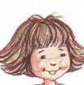 | 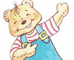
boy

Exercise 3: Odd one out (Tìm 1 từ khác loại trong mỗi câu)
1 | A. boy | B. puppet | C. girl
2 | A. book | B. crayon | C. boy
3 | A. crayon | B. girl | C. teacher
4 | A. puppet | B. Benny | C. Miss Dolly
5 | A. teacher | B. book | C. puppet
Exercise 4: Find out “boy, girl, teacher, book, crayon, and puppet” (Tìm trong bảng theo hàng dọc hoặc hàng ngang các từ “boy, girl, teacher, book, crayon, puppet” và khoanh tròn các từ đã tìm được)
P | T | E | A | C | H | E | R | G
U | G | W | D | R | T | A | P | I
P | I | C | R | A | E | T | U | R
P | R | R | D | Y | P | E | P | L
E | L | A | V | O | P | P | P | B
T | O | Y | B | N | U | P | E | O
B | O | O | K | B | P | U | T | O
O | K | N | B | O | K | P | K | K
Y | C | R | A | Y | O | N | I | B
U | A | R | B | O | O | K | T | O
Y | Y | M | V | Z | B | J | M | Y

Exercise 5: Look and circle (Nhìn tranh và khoanh tròn từ đúng)

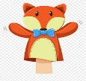  A. a book  B. a puppet | A. a girl  B. a boy | A. a crayon  B. a book | 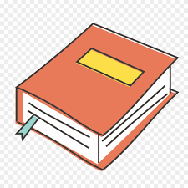  A. a book  B. a teacher

Exercise 6: Look and match (Nhìn tranh và nối với từ thích hợp)
 | book
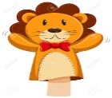 | crayon | 
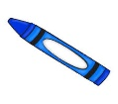 | puppet | 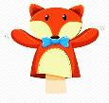
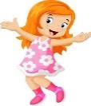 | puppet
 | book | 
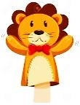 | girl
Exercise 7: Look and write u, e, a, o, i (Nhìn và viết các con chữ cái u, e, a, o, i vào chỗ trống thích hợp)
1. cr__yon | 3. bo__k | 5. p__ppet | 7. cray__n
2. b__ok | 4. pupp__t | 6. te__acher | 8. g__rl
Exercise 8: Look and write (Nhìn và viết các con chữ cái thành từ đúng)
- o o b k > _____________ | - t e c h a e r > _____________
- p p p e u t > ___________ | - o b o k > ________________
- c o n r y a > ___________ | - o n c r a y > _____________
- e u p t p p > ____________ | - r c o n y a > _____________
The end

